Бекітемін:
Оқу ісі жөніндегі орынбасары: ____________________

Қазақстан Республикасы Оқу-ағарту министрлігі
______________________________________________
(білім беру ұйымының атауы)
Қысқа мерзімді (сабақ) жоспары
Зарядтың орын ауыстыруы кезіндегі электр өрісінің жұмысы
(сабақтың тақырыбы)

Бөлім: | Электростатика
Педагогтың аты-жөні:
Күні:
Сынып: 10 | Қатысушылар саны: | Қатыспағандар саны:
Сабақтың тақырыбы: | Зарядтың орын ауыстыруы кезіндегі электр өрісінің жұмысы
Оқу бағдарламасына сәйкес оқыту мақсаттары: | 10.4.1.4 -нүктелік зарядтың электр өрісінің потенциалы мен жұмысын есептеу;
Сабақтың мақсаты: | - электр өрісінің зарядты орын ауыстырудағы жұмысын анықтайды  - потенциал мен потенциалдар айырымының мағынасын түсіндіреді  - нүктелік зарядтың өріс потенциалын есептейді  - электростатикалық өрістің потенциалдық екенін дәлелдейді
Құндылықтарға баулу: | «Адал азамат» бағдарламасы бойынша: Заң және тәртіп.  «Тәртіпке бағынған құл болмайды, тәртіпсіз ел болмайды» – Бауыржан Момышұлы.  Құндылық топтық жұмыстағы жауапкершілік пен өзара құрмет арқылы жүзеге асады.
Сабақтың барысы:
Сабақтың кезеңі/ уақыт | Педагогтің әрекеті | Оқушының әрекеті | Бағалау | Ресурстар
Сабақтың басы  6 минут  Ұйымдастыру, қызығушылықты ояту, мақсат қою | Ұйымдастыру кезеңі. Сәлемдесу, түгендеу, бағалау парағын тарату.  Ынтымақтастық атмосферасы: «Ребус». Оқушылар физикалық термин жасырылған ребусты шешеді; одан кейін «Электр өрісінің кернеулік векторының ағыны. Гаусс теоремасы» тақырыбы бойынша 2 сұрақ қойылады.  Проблемалық сұрақ: Өріс зарядты А нүктесінен В нүктесіне әртүрлі жолмен тасымалдаса, жұмыс бірдей бола ма?  Оқушылардың болжамдары тыңдалып, сабақтың тақырыбы мен мақсаты бірге анықталады. | Ребусты шешеді, өткен тақырып бойынша жауап береді.  Болжам айтып, мақсатты анықтауға қатысады. | ҚБ: ауызша кері байланыс, «Бас бармақ». | Слайд  Бағалау парағы
Болжа – бақыла – түсіндір  13 минут  «Болжа – бақыла – түсіндір» | 1. Болжа. Мұғалім тәжірибенің шартын айтады, оқушылар нәтижені жеке болжап, дәптерге жазады.  2. Бақыла. Демонстрациялық тәжірибе немесе PhET симуляциясы интерактивті тақтада көрсетіледі; оқушылар параметрлерді өзгертуді ұсынады.  3. Түсіндір. Болжам мен нәтиже салыстырылып, ғылыми түсіндірме бірге құрылады:  - A = q(φ₁ − φ₂) = qU – жұмыс траекторияға тәуелсіз (өріс потенциалдық).  - Потенциал φ = W_p/q; нүктелік заряд: φ = kq/(εr).  - Бірліктер: В; 1 эВ = 1,6·10⁻¹⁹ Дж.  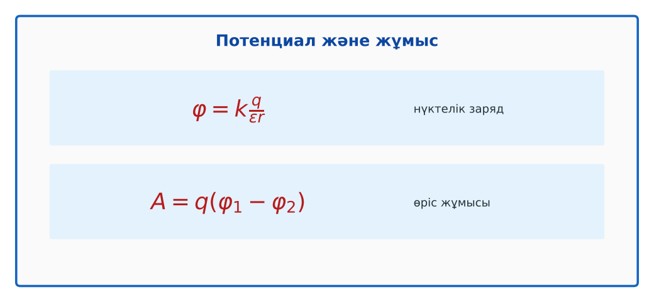  1-сурет. Потенциал формулалары  PhET: https://phet.colorado.edu/en/simulations/charges-and-fields | Болжам жасайды, бақылайды, болжаммен салыстырып түсіндіреді. | Дескриптор:  - электр өрісінің зарядты орын ауыстырудағы жұмысын анықтайды;  - топта/жұпта белсенді жұмыс істейді.  2 балл | Физика 10-сынып оқулығы  Демонстрациялық құрал  PhET (QR)
Жұппен жаттығу  8 минут  «Ыстық картоп» | «Ыстық картоп». Тапсырма жазылған парақ топ ішінде қолдан-қолға беріледі, әр оқушы шешімнің бір қадамын жазады.  Үлгі есеп / мысал. Потенциал  1) φ = kq/r.  2) q = 1 нКл, r = 0,1 м: φ = 90 В.  Жауабы: 90 В. | Жұппен есеп шығарып, бір-бірін тексереді. | Дескриптор: шешімді қадамдап, дұрыс рәсімдейді.  1 балл | Жұмыс дәптері
Сергіту сәті  2 минут | «Физикалық – физикалық емес». Мұғалім құбылыс атайды: физикалық болса – оқушылар тұрады, болмаса – отырады. | Қимылмен орындайды. | – | –
Сабақтың ортасы  10 минут  Деңгейлік тапсырмалар (жеке жұмыс) | Оқушы деңгейін өзі таңдайды; А деңгейін орындаған оқушы В деңгейіне өтеді (тапсырмалар Қосымша 1-де).  А деңгейі (білу, қолдану):  10 нКл зарядтан 30 см қашықтықтағы потенциал?  В деңгейі (талдау):  Электрон 1000 В потенциалдар айырымын өтті. Алған энергиясы (Дж, эВ) және жылдамдығы?  С деңгейі (жинақтау, бағалау):  Екі 5 нКл заряд 20 см қашықтықта. Үшінші 1 нКл зарядты шексіздіктен олардың ортасына әкелу үшін қандай жұмыс керек?  ЕББҚ оқушыларына: аудио/бейне нұсқау, нұсқауды тақтаға жазып қою; белсенді рөл беру (уақыт сақшысы, материал таратушы). | Деңгейін таңдап, жеке орындайды.  Жауап кілтімен өзін-өзі тексереді. | Дескриптор:  А: потенциал мен потенциалдар айырымының мағынасын түсіндіреді – 2 балл  В: нүктелік зарядтың өріс потенциалын есептейді – 3 балл  С: электростатикалық өрістің потенциалдық екенін дәлелдейді – 4 балл | Деңгейлік карточкалар  Жауап кілті
Сабақтың соңы  6 минут  Бекіту, рефлексия, үй тапсырмасы | Бекіту: Quizizz викторинасы (мұғалім алдын ала дайындайды). Сұрақтар:  - A траекторияға тәуелді ме? (жоқ)  - 1 эВ = ? Дж (1,6·10⁻¹⁹)  - φ = kq/r: r артса? (азаяды)  Quizizz: https://quizizz.com/  Рефлексия «Екі жұлдыз, бір тілек»: сабақта жақсы шыққан екі нәрсе және жетілдіргісі келетін бір нәрсе.  Үй тапсырмасы (таңдау бойынша):  - А: §33; 3 есеп.  - В: Гравитациялық және электр потенциалын салыстыру кестесі.  - С: Электронды-вольт және бөлшектер үдеткіштері. | Викторинаға жауап береді.  Балын қосып, өзін-өзі бағалайды.  Рефлексия жасайды. | Дескриптор: викторина сұрақтарының 80%-ына дұрыс жауап береді – 1 балл  Шкала: 90–100% «өте жақсы», 70–89% «жақсы», 50–69% «қанағаттанарлық» | Quizizz (QR)  Kundelik.kz
Мұғалімге ескерту: оқушылар жиі жіберетін қателер
- Потенциал – күш. → Энергетикалық сипаттама.
Өмірмен байланыс
Электронвольт (1 эВ) – элементар бөлшектер энергиясының бірлігі.
Тапсырмалардың жауап кілті
Тапсырма | Жауабы
А | φ = 300 В.
В | W = 1,6·10⁻¹⁶ Дж = 1000 эВ; υ ≈ 1,9·10⁷ м/с.
С | φ_орта = 2·kq/0,1 = 900 В; A = qφ = 9·10⁻⁷ Дж.
Қосымша 1 | 100 эВ.
Қосымша 2 | 0.
Үлгі есеп | 90 В.

Қосымша 1. Оқушыға арналған тапсырмалар парағы (басып шығаруға)
Аты-жөні: ____________________ **Сынып:** __ **Күні:** ______

А деңгейі
10 нКл зарядтан 30 см қашықтықтағы потенциал?
____________________________________________________________________________________________
____________________________________________________________________________________________

В деңгейі
Электрон 1000 В потенциалдар айырымын өтті. Алған энергиясы (Дж, эВ) және жылдамдығы?
____________________________________________________________________________________________
____________________________________________________________________________________________
____________________________________________________________________________________________

С деңгейі
Екі 5 нКл заряд 20 см қашықтықта. Үшінші 1 нКл зарядты шексіздіктен олардың ортасына әкелу үшін қандай жұмыс керек?
____________________________________________________________________________________________
____________________________________________________________________________________________
____________________________________________________________________________________________

Қосымша тапсырмалар
1) Электрон 100 В-та үдетілді. Энергиясы?
____________________________________________________________________________________________
2) Тұйық жолдағы өріс жұмысы?
____________________________________________________________________________________________
Қосымша 3. Тірек-конспект (бос орындарды сабақ барысында толтыр)
Тақырып: Зарядтың орын ауыстыруы кезіндегі электр өрісінің жұмысы

• A = q(φ₁ − φ₂) = qU – жұмыс траекторияға тәуелсіз (өріс потенциалдық).
• Потенциал φ = W_p/q; нүктелік заряд: φ = kq/(εr).
• Бірліктер: В; 1 эВ = 1,6·10⁻¹⁹ Дж.

Есімде қалған формула / ереже: ____________________________________________________________
____________________________________________________________________________________________
Қосымша 2. Бағалау парағы (әр оқушыға)
Кезең | Дескриптор | Балл | Менің балым
«Болжа – бақыла – түсіндір» | Дескриптор: - электр өрісінің зарядты орын ауыстырудағы жұмысын анықтайды; - топта/жұпта белсенді жұмыс істейді. | 2
«Ыстық картоп» | Дескриптор: шешімді қадамдап, дұрыс рәсімдейді. | 1
Деңгейлік тапсырмалар (жеке жұмыс) | Дескриптор: А: потенциал мен потенциалдар айырымының мағынасын түсіндіреді – 2 балл В: нүктелік зарядтың өріс потенциалын есептейді – 3 балл С: электростатикалы | 9
Бекіту, рефлексия, үй тапсырмасы | Дескриптор: викторина сұрақтарының 80%-ына дұрыс жауап береді – 1 балл Шкала: 90–100% «өте жақсы», 70–89% «жақсы», 50–69% «қанағаттанарлық» | 1
Барлығы | 11–13 «өте жақсы», 8–10 «жақсы», 6–7 «қанағаттанарлық» | 13

Қосымша 4. Көрнекілік (интерактивті тақтаға немесе басып шығаруға)
1-сурет. Потенциал формулалары

Суретпен жұмыс (сұрақтар): 1) Суретте қандай құбылыс/құрылғы бейнеленген? 2) Қандай физикалық шамалар көрсетілген және олар қалай байланысқан? 3) Суретке сүйеніп, өмірден бір мысал келтір.
Сандық ресурстар (QR-кодтар)
PhET – симуляция  https://phet.colorado.edu/en/simulations/charges-and-fields   | Quizizz – викторина  https://quizizz.com/   | Bilimland – видеосабақ  https://bilimland.kz/   | OPIQ – цифрлық оқулық  https://www.opiq.kz/  

